新东方美术AI作品集项目

产品需求文档

2023年2月9日

目录

一. 版本说明 3

二. 文档概述 3

(一) 文档读者 3

(二) 名词释义 4

三. 背景与目标 4

(一) 项目开发背景 4

(二) 项目目标 5

四. 故事介绍 5

(一) 用户场景 5

(二) 价值分析 6

(三) 核心体验路径 7

1. Web端课程上线 7

2. 点评分配 8

3. 移动端电子作品集 9

4. 移动端动态创作 10

五. 概要设计 11

(一) 模块设计 11

(二) 功能清单 14

(三) 页面结构 15

六. 详细设计 15

(一) 学生移动端功能设计 16

1. 课程详情页 16

2. 作品查看页 17

3. 电子作品集 18

4. 动态创作 25

(二) 学生移动端素材交互设计 31

七. 交付设计 31

(一) 埋点设计 31

(二) 上线筹备 32

(三) 可靠性性设计 32

(四) 功能指标设计 34

(五) 系统性能设计 34

1. 服务端指标设计 34

2. H5端指标设计 35

(六) 安全设计 35

# 版本说明

|  |  |  |
| --- | --- | --- |
| 更新时间 | 更新人 | 更新内容 |
| 2023.03.22 | 周天泽 | 1.初始版本 |
|  |  |  |
|  |  |  |

# 文档概述

## 文档读者

该文档的主要面向读者有，客户方单位、UI设计师、前端开发工程师、服务端开发工程师、测试工程师。

客户方单位老师阅读此文档，确定结果目标的设计与过程与计划不偏离，确认开发的需求功能满足己方要求。

UI设计师根据交互的逻辑与方式、版面线稿图，重新完成效果图和交互流程的设计优化。

前端工程师根据交互逻辑与设计图完成前端开发功能，确定逻辑和功能的正确性。

后端工程师根据功能与流程设计本次项目所需的数据库库表、架构的设计、功能逻辑的编写开发。

测试工程师根据功能需求编写对应的软件功能测试用例，确保测试用例的覆盖，保证测试结果不漏测、不偏差。

## 名词释义

|  |  |
| --- | --- |
| **名词** | **解释** |
| 点评分配 |  |
| 装裱分配 |  |

# 背景与目标

## 项目开发背景

传统的家校互动，家长对于小朋友成长的认知是离散、碎片化的。有了少儿美术AI体验系统，家长对小朋友在整个课程周期内隐性和显性能力的提升能有一个系统的、直观的、动态持续的感知。

系统服务于美术的教研课程设计，以任务地图的方式，联系线下教学进度，补充学生线上创意的练习，增加小朋友的课程体验，提高产品的附加值，增强家长的好物购买欲与分享欲。

传统的家校互动，家长对于小朋友成长的认知是离散、碎片化的。有了少儿美术AI体验系统，家长对小朋友在整个课程周期内隐性和显性能力的提升能有一个系统的、直观的、动态持续的感知。

系统服务于美术的教研课程设计，以任务地图的方式，联系线下教学进度，补充学生线上创意的练习，增加小朋友的课程体验，提高产品的附加值，增强家长的好物购买欲与分享欲。

## 项目目标

通过本次项目的建设，成功上线AI美术作品集项目，结合新东方的线下课程服务形成良好的课程闭环，驱动学生圈的参与，驱动家长圈的分享，以此形成课程的传播效用，积累此类课程的用户群体，促进再次付费。

# 故事介绍

## 用户场景

家长端，随着不断的素质化教育课程改革，学校在“德”、“智”、“体”、“美”、“劳”多方面的教学模式日益清晰，传统教育只追求分数高低判断孩子成就的方式也不再适用于当下，家长的思想在不断改观，但是家长本身的时间精力以及个人本身的储备不具备更好的应对现在的教育形式，传统的家教方式高额的费用花销也不适用于工薪阶层的家庭。

学生端，学校兴趣课程安排，课程内容有限，无法很好的弥补学生对更多特色内容课程的需要，而青少年阶段正是很好去认识世界、发现世界、探索世界的阶段，无限的想象力和创造力是孩子们身上最宝贵的财富。

教师端，控制课程的管理工作，配合线下教学，线上辅助点评管理工作，有效的与学生与家长保持联系，形成线上与线下的业务闭环。

## 价值分析

本系统着重发现学校、家长、学生之间存在的问题，通过研发优质课程，构建优秀系统平台，给家长和孩子以更好的学习服务。

本次项目的定位主要切入点作为现在学生课后三点半等素质化教育改革下的深入补充。以技术与行业结合的方式，不断提升与打磨行业产品，满足当下的同时探索未来，对于学生能够获得更多探索，创作的机会，提升审美感。

## 核心体验路径

### Web端课程上线

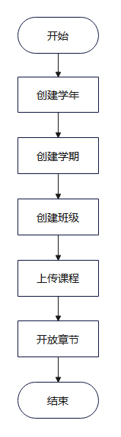

### 点评分配

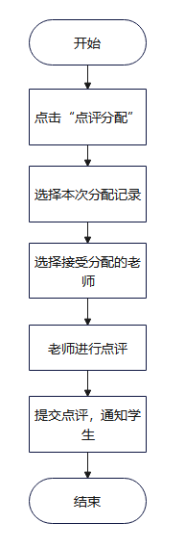

### 移动端电子作品集

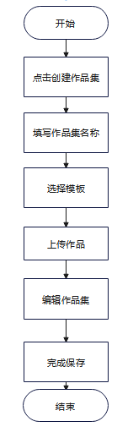

### 移动端动态创作

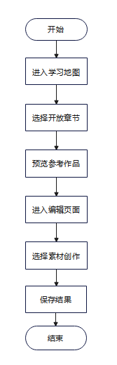

# 概要设计

## 模块设计

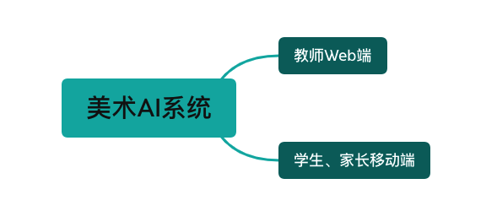

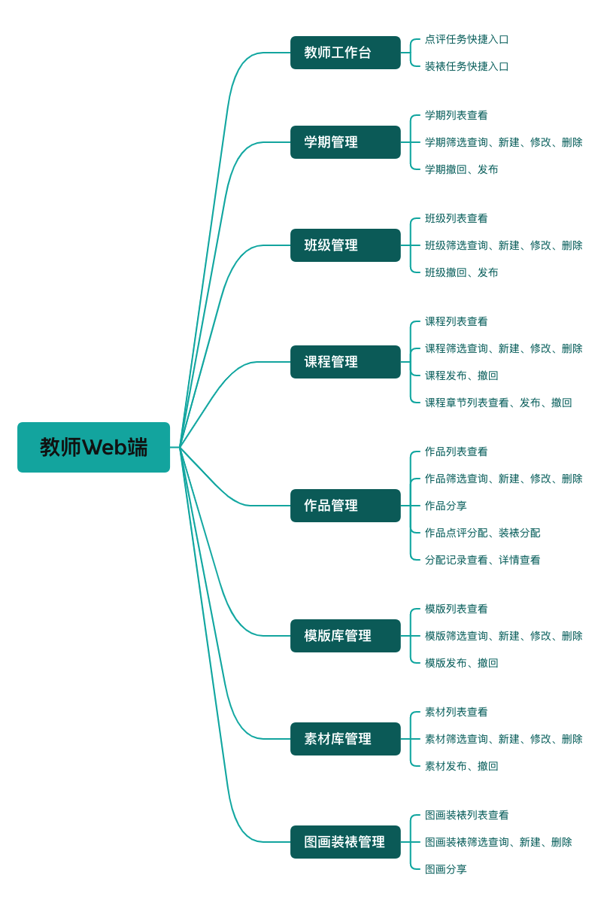

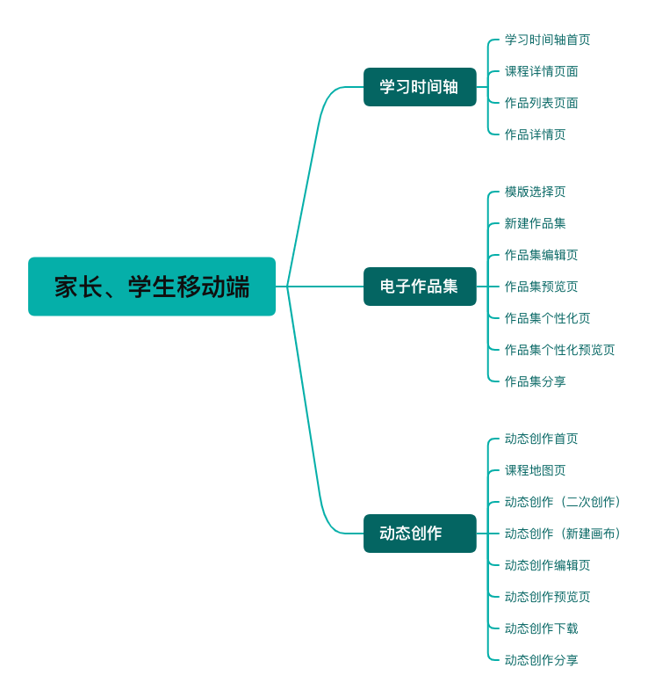

## 功能清单

|  |  |  |  |
| --- | --- | --- | --- |
| **序号** | **客户端** | **子模块** | **功能点** |
| 1 | 教师web端 | 用户与授权对接 |  |
| 2 | 学期管理 | 学期列表查看 |
| 3 | 学期修改 |
| 4 | 学期删除 |
| 5 | 学期发布/撤回/公开/取消公开 |
| 6 | 班级管理 | 班级列表查看 |
| 7 | 班级新建 |
| 8 | 班级修改 |
| 9 | 班级删除 |
| 10 | 班级发布/撤回/公开/取消公开 |
| 11 | 课程管理 | 课程列表查看 |
| 12 | 课程新建 |
| 13 | 课程修改 |
| 14 | 课程删除 |
| 15 | 课程发布/撤回 |
| 16 | 作品管理 | 作品列表查看 |
| 17 | 点评分配 |
| 18 | 装裱分配 |
| 19 | 作品新建上传 |
| 20 | 作品预览 |
| 21 | 作品点评 |
| 22 | 通知对接 |
| 23 | 作品删除 |
| 24 | 作品修改 |
| 25 | 作品发布/撤回 |
| 26 | 作品分享 |
| 27 | 作品相框 |
| 28 | 模版库管理 | 模版列表查看 |
| 29 | 模版新建 |
| 30 | 模版删除 |
| 31 | 模版修改 |
| 32 | 模版发布/撤回 |
| 33 | 模版预览 |
| 34 | 素材库管理 | 素材列表查看 |
| 35 | 素材新建 |
| 36 | 素材修改 |
| 37 | 素材删除 |
| 38 | 素材发布、撤回 |
| 39 | 图画装裱管理 | 装裱作品列表查看 |
| 40 | 删除 |
| 41 | 分享 |
| 42 | 预览 |
| 43 | 教师工作台 | 我的点评任务 |
| 44 | 我的装裱任务 |
| 45 | 学生移动端 | APP用户体系对接 |  |
| 46 | 学习页时间轴 |  |
| 47 | 电子作品集 | 作品集列表 |
| 48 | 新建作品集 |
| 49 | 作品集编辑 |
| 50 | 动态创作 | 动态创作地图选择页 |
| 51 | 动态创作（二次开发） |
| 52 | 动态创作（新建画布） |
| 53 | 动态创作（已有作品） |
| 54 | 动态创作编辑器 |

## 页面结构

参考PR原型文件。

# 详细设计

## 学生移动端功能设计

### 课程详情页

#### 原型解析

|  |  |
| --- | --- |
| **页面原型** | **逻辑说明** |
|  | 1. 学习地图位置，展示当前课程地图配图，点击跳转到本课程的课程章节地图。 2. 展示当前课程的基本信息、课程名称、老师、课程进度、学习进度、时间等信息，具体展示信息可根据新东方后台课程信息可适当调整。 3. 学习时间轴记录学生创建作品集，创建作品等动作的结果，点击可进入到查看页面。 4. 作品集、动态创作功能按钮，点击跳转到对应功能页面 |

#### 接口需求

|  |  |
| --- | --- |
| **接口名称** | **说明** |
| 课程信息接口 | 包含课程信息、开课进度、学生学习进度等 |
| 时间轴接口 | 新增行为接口，行为查询接口，基本字段包括，时间、封面图、描述、作品相关等信息 |

### 作品查看页

#### 原型解析

|  |  |
| --- | --- |
| **页面原型** | **逻辑说明** |
|  | 点击时光轴的作品链接或者其他区域点击进入查看。  包含功能：分享、下载、英文AI |

#### 接口需求

|  |  |
| --- | --- |
| **接口名称** | **说明** |
| 作品详情信息 | 查询作品详情信息 |

### 电子作品集

#### 电子作品集-模版选择页

##### 原型解析

|  |  |
| --- | --- |
| **页面原型** | **逻辑说明** |
|  | 通过课程详情页电子作品集按钮，进入该页面，展示页面的作品集信息，支持匹配检索，点击模版，进入模版预览页面。 |

#### 电子作品集-模版预览页

##### 原型解析

|  |  |
| --- | --- |
| **页面原型** | **逻辑说明** |
|  | 展示当前电子作品集的预览页面，滑动切换查看当前作品集下的各个模版页面。  点击取消，关闭当前页面，点击选定，跳转进入电子作品集新建页面。 |

#### 电子作品集-新建作品集

##### 原型解析

|  |  |
| --- | --- |
| **页面原型** | **逻辑说明** |
|  | 电子作品集新建页面，输入作品集名称，点击确认，创建作品集。 |

#### 接口需求

|  |  |
| --- | --- |
| **接口名称** | **说明** |
| 作品集新建接口 | 新建作品集 |
| 作品集更新接口 | 更新作品集相关内容信息，保存在服务端 |

#### 电子作品集-作品集编辑页

##### 原型解析

|  |  |
| --- | --- |
| **页面原型** | **逻辑说明** |
|  | 1. 展示选定的作品集，左右滑动切换作品集。 2. 点击右下上传按钮，选择本地相册中的照片。 3. 点击预览进入到预览页面。 4. 封面页支持输入名字等信息，应按照此需求，进行首页的定制开发。 |

#### 电子作品集-作品集预览页

##### 原型解析

|  |  |
| --- | --- |
| **页面原型** | **逻辑说明** |
|  | 预览设计好的作品集页面，现设计向下滑动方式进行查看。  点击确认，进入到个性化编辑页面，点击返回，返回到编辑页面。 |

#### 电子作品集-作品集个性化页

##### 原型解析

|  |  |
| --- | --- |
| **页面原型** | **逻辑说明** |
|  | 拖动下方装饰元件到页面中，装饰到单个的页面中。点击预览进入预览页面。  点击返回到个性化编辑页面。 |

#### 电子作品集-作品集个性化预览页面

##### 原型解析

|  |  |
| --- | --- |
| **页面原型** | **逻辑说明** |
|  | 点击生成，完成作品集编辑，进入分享页面。点击返回返回到个性化编辑页。 |

#### 电子作品集-作品集结果页

##### 原型解析

|  |  |
| --- | --- |
| **页面原型** | **逻辑说明** |
|  | 分享朋友圈或微信好友  保存相册保存到手机相册。 |

### 动态创作

#### 动态创作-创作时光轴

##### 原型解析

|  |  |
| --- | --- |
| **页面原型** | **逻辑说明** |
|  | 展示老师装饰完成的作品，推送到具体学生手机上，点击进入预览页面。 |

#### 接口需求

|  |  |
| --- | --- |
| **接口名称** | **说明** |
| 动态创作时光轴查询接口 | 查询老师装裱、个人DIY、二创作品。 |
| 动态创作新建接口 | 新建动态创作 |
| 动态创作修改接口 | 更新对应创作作品的相关信息 |
| 详情查询接口 | 查询创作作品详情 |

#### 动态创作-创作时光轴

##### 原型解析

|  |  |
| --- | --- |
| **页面原型** | **逻辑说明** |
|  | 展示预览效果，同时配合动画效果在上面。点击DIY或者二次创作，进入对应功能中。 |

#### 动态创作-地图选择页

##### 原型解析

|  |  |
| --- | --- |
| **页面原型** | **逻辑说明** |
|  | 首页点击课程地图，进入到此页面，课程开放，对应区域位置点亮（蓝色区域），老师提交学生作品点亮一颗星星、学生进行了DIY和二次创作，分别点亮一颗星星。  点击点亮区域，展示老师作品、DIY、二次创作横幅，未进行则为灰色，提示进入。点击进入。 |

#### 接口需求

|  |  |
| --- | --- |
| **接口名称** | **说明** |
| 课程章节查询接口 | 返回课程章节的具体信息以及开课情况状态，包含学生每个章节任务是否完成。 |

#### 动态创作-二次创作

##### 原型解析

|  |  |
| --- | --- |
| **页面原型** | **逻辑说明** |
| 【原作品展示】    【作品新建】    【作品装裱】    【作品预览】    【作品分享】 | 老师提交学生的装裱作品后，学生可对原作品进行二次创作，步骤分别是，进入编辑页面，输入作品名称、装裱画框、结果个性化、生成作品。 |

#### 动态创作-DIY

##### 原型解析

|  |  |
| --- | --- |
| **页面原型** | **逻辑说明** |
|  | DIY同二次创作步骤基本一致，只是数据来源区分，这里的数据来源为用户上传。 |

## 学生移动端素材交互设计

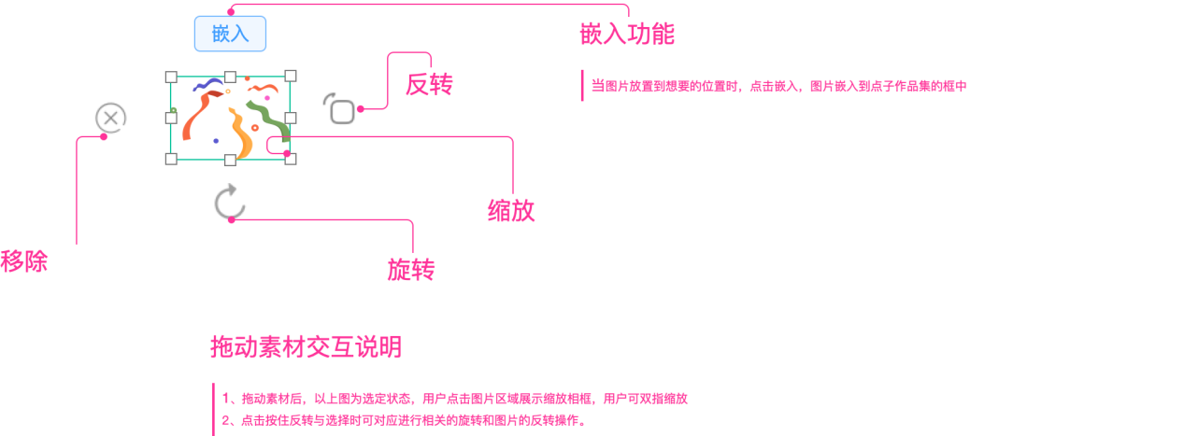

# 交付设计

## 埋点设计

根据新东方数据团队要求，本次项目开发过程中将对所有的页面进行数据埋点设计。以下为具体流程设计。

1. 对接新东方数据团队提供的数据埋点方案，首先保证方案接通。
2. 对接数据运营团队，确定埋点的数据需求。
3. 测试阶段完成接入，测试阶段，与新东方数据团队沟通，确保数据的完整性与争取行。
4. 生产上线，确保条件切换。
5. 生产上下后，根据7天周期保持，连续4周的沟通，得到生产上线后的数据正确性情况。
6. 出现问题及时完成调整，并在测试环境进行验证后上线。

## 上线筹备

1. 服务器基本配置
2. 数据库调优配置
3. 数据库SQL文件写入到生产环境库
4. 其他各类中间件的配置与调整
5. 服务上传启动
6. 生产服务功能验证
7. 提供访问链接完成配置

## 可靠性性设计

本次服务建设采用微服务架构，进行业务拆解后，针对核心业务在生产部署时应保证，服务之间应启动多实例，除通过多实例提升系统整体性能外，同时应确保单一服务异常后，不对整体系统正常使用产生影响。

系统上线前，根据测试工程师的测试出的功能性Bug，开发人员进行问题修复，根据Bug等级情况，需满足以下解决率，方可达到上线要求。

|  |  |  |
| --- | --- | --- |
| **Bug等级** | **说明** | **解决率** |
| 致命（一级bug） | 通常表现为：系统无法运行，崩溃或严重资源不足，应用模块无法启动或者异常退出，主要功能模块无法使用。 | 100% |
| 严重（二级bug） | 通常表现为：影响系统功能或操作，主要功能存在严重缺陷，但不会影响到系统稳定性。 | 100% |
| 一般（三级bug） | 通常表现为：界面、性能缺陷。 | 95% |
| 低（四级bug） | 通常表现为：易用性及建议性问题 | 95% |

针对发现的安全性Bug，以发现即修复为目标，配合进行问题的修复，对于无法修复的问题，开发单位需就其原因进行说明。

## 功能指标设计

1. 信息页面展示清晰易懂，降低用户学习成本；
2. 数据展示清晰准确，与存储数据保持一致性；
3. 功能交互简单方便，更多遵从用户使用传统习惯，优化流程，视觉清晰明了；
4. 操作反馈及时，不卡顿，不延迟；
5. 必要操作前置提醒；
6. 必要二次确认不缺少，提醒文字准确无歧义。

## 系统性能设计

### 服务端指标设计

本次系统开发采用B/S架构方式，数据通信采用HTTP协议，接口设计采用RESTful风格接口进行设计开发。

1. 接口设计命名符合RESTful风格，明确请求方式、请求体、返回体；
2. 数据结构封装清晰，异常信息提醒明确；
3. 常规接口请求响应300ms以下；
4. 复杂查询接口响应5S以下；
5. 一般非幂等性操作响应500ms以下；
6. 复杂非幂等性操作响应1s以下，应考虑支持自动保存机制；
7. 单台8核16G预计承载1000QPS，生产环境中，根据实际需求动态调整服务器配置及数量。

### H5端指标设计

1. 按照功能页面设计图进行还原，功能流程符合预期设定流程，允许正向偏离，页面简洁易用；
2. H5基础页面加载应保持2s以下时间完成；
3. H5复杂功能页面加载超过2s的应支持加载动画进度以给到用户更好的心里安慰体验；
4. H5操作控制页面交互，拖动、缩放等保持响应流程，无粘滞、卡顿、掉帧感；
5. H5页面响应流畅度高，响应及时，无粘滞、卡顿、掉帧感；
6. 针对iOS，安卓端常见机型进行适配，无页面变形，无功能异常。

## 安全设计

1. 服务上线应支持HTTPS，对应的SSL证书由新东方提供，我方完成配置工作；
2. 服务端代码应自行通过代码扫描工具进行扫描，无坏味道；
3. 前端H5代码应自行通过代码扫描工具进行扫描，无坏味道；
4. 数据库SQL不存在注入风险；
5. 配合新东方团队的安全把控并及时完成H5端与服务端整改。